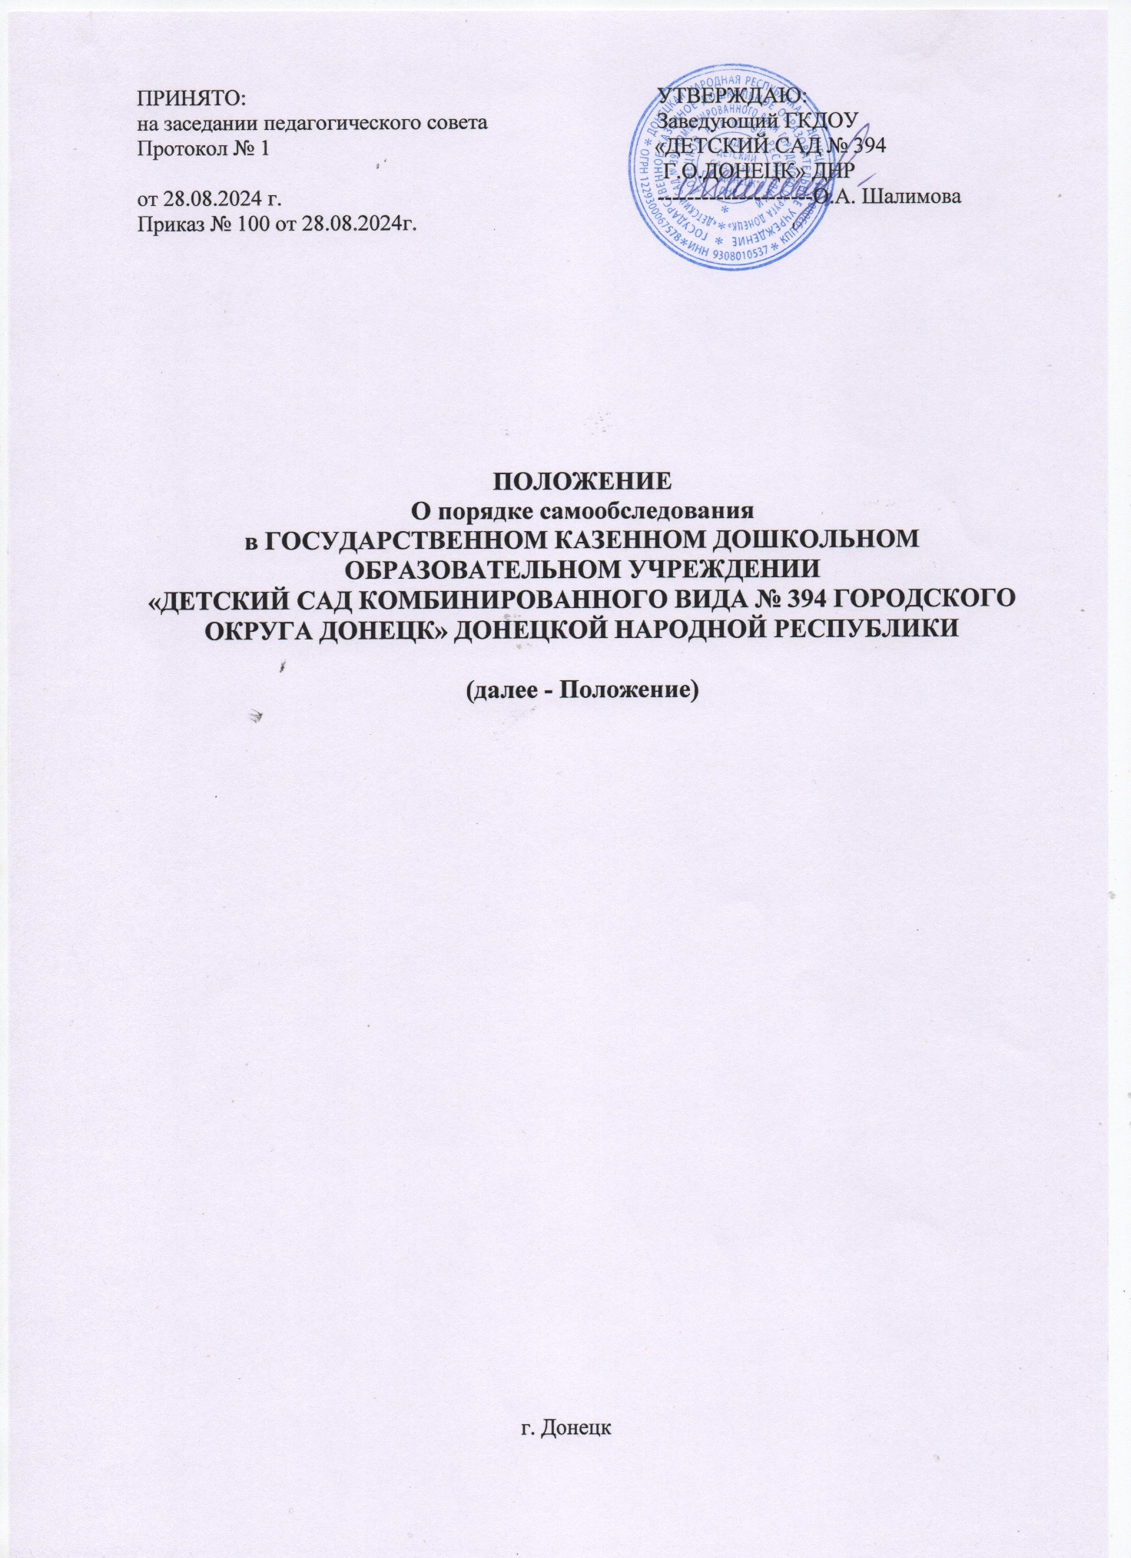

ПРИНЯТО: УТВЕРЖДАЮ:

на заседании педагогического совета Заведующий ГКДОУ

Протокол № 1 «ДЕТСКИЙ САД № 394

Г.О.ДОНЕЦК» ДНР

от 28.08.2024 г. ---------------------О.А. Шалимова

Приказ № 100 от 28.08.2024г.

**ПОЛОЖЕНИЕ**

**О порядке самообследования**

**в ГОСУДАРСТВЕННОМ КАЗЕННОМ ДОШКОЛЬНОМ ОБРАЗОВАТЕЛЬНОМ УЧРЕЖДЕНИИ**

**«ДЕТСКИЙ САД КОМБИНИРОВАННОГО ВИДА № 394 ГОРОДСКОГО ОКРУГА ДОНЕЦК» ДОНЕЦКОЙ НАРОДНОЙ РЕСПУБЛИКИ**

**(далее - Положение)**

г. Донецк

1. Общие положения

1.1. Настоящее Положение о порядке проведения самообследования ГОСУДАРСТВЕННОГО КАЗЕННОГО ДОШКОЛЬНОГО ОБРАЗОВАТЕЛЬНОГО УЧРЕЖДЕНИЯ «ДЕТСКИЙ САД № 394 КОМБИНИРОВАННОГО ВИДА ГОРОДАСКОГО ОКРУГА ДОНЕЦК» ДОНЕЦКОЙ НАРОДНОЙ РЕСПУБЛИКИ (далее ГКДОУ) разработано в соответствии с Федеральным законом № 273-ФЗ от 29.12.2012 г. «Об образовании в Российской Федерации» с изменениями от 8 декабря 2020 года, Порядком проведения самообследования образовательной организацией, утверждённым приказом Министерства образования и науки РФ № 462 от 14 июня 2013 г. с изменениями согласно Приказу Минобразования России от 14 декабря 2017 г. № 1218, Постановлением Правительства Российской Федерации № 662 от 5 августа 2013 г. «Об осуществлении мониторинга системы образования» с изменениями на 12 марта 2020 г, Уставом ДОУ.

1.2. Данное Положение о порядке проведения самообследования ДОУ устанавливает порядок подготовки, планирования, организации и проведения самообследования в детском саду, определяет ответственность и прядок обобщения результатов самообследования, проводимого в ДОУ.

1.3. В порядке, установленном настоящим Положением о самообследовании ДОУ, сроки, форма проведения самообследования, состав лиц, привлекаемых для его проведения, определяются самостоятельно ДОУ.

1.4. Результаты самообследования ДОУ оформляются в виде отчета, включающего аналитическую часть и результаты анализа показателей деятельности ДОУ, подлежащего самообследованию.

1.5. Отчетным периодом является предшествующий самообследованию календарный год.

2. Цели проведения самообследования

2.1. Обеспечение доступности и открытости информации о деятельности ДОУ.

2.2. Получение объективной информации о состоянии образовательной деятельности в ДОУ.

2.3. Подготовка отчета о результате самообследования.

3. Планирование и подготовка работ по самообследованию

3.1. Самообследование - процедура, которая проводится ДОУ ежегодно, носит системный характер, направлена на развитие образовательной среды и педагогического процесса.

3.2 Процедура самообследования включает в себя следующие этапы:

• планирование и подготовка работ по самообследованию ДОУ;

• организация и проведение самообследования;

• обобщение полученных результатов и на их основе формирование отчета;

• рассмотрение отчета Управлением образования.

3.3. Заведующий ДОУ по решению Педагогического совета издает приказ о порядке, сроках проведения самообследования и составе лиц по проведению самообследования (далее - рабочая группа).

2

3.4. Председателем рабочей группы является заведующий ДОУ.

3.5. В состав рабочей группы включаются:

• заместитель заведующего ДОУ;

• представители Педагогического совета ДОУ, имеющие высшую категорию;

• представители коллегиальных органов управления ДОУ;

• представители первичной профсоюзной организации ДОУ.

3.6. При подготовке к проведению самообследования председатель рабочей группы проводит организационное подготовительное совещание с членами рабочей группы, на котором:

• рассматривается и утверждается план проведения самообследования;

• за каждым членом рабочей группы закрепляются направления работы ДОУ, подлежащие изучению в процессе самообследования;

• уточняются вопросы, подлежащие изучению и оценке в ходе проведения самообследования;

• определяются сроки предварительного и окончательного рассмотрения результатов самообследования;

• назначаются ответственные лица за координацию работ по самообследованию и за свод и оформление результатов самообследования.

3.7. В план проведения самообследования ДОУ включается:

• проведение оценки образовательной деятельности, структуры управления ДОУ, содержания и качества подготовки воспитанников детского сада, организации образовательной деятельности, качества кадрового, методического, информационного обеспечения, материально-технической базы, функционирования внутренней системы оценки качества образования, медицинского обеспечения, организации питания, реализуемой согласно разработанному и утвержденному [Положению об организации питания в](https://ohrana-tryda.com/node/2256) [ДОУ;](https://ohrana-tryda.com/node/2256)

• анализ показателей деятельности ДОУ, подлежащей самообследованию, устанавливаемых федеральным органом исполнительной власти, осуществляющим функции по выработке государственной политики и нормативно-правовому регулированию в сфере образования.

4. Организация и проведение самообследования

4.1. Организация самообследования в ДОУ осуществляется в соответствии с планом по его проведению, который принимается решением рабочей группы.

4.2. При проведении оценки образовательной деятельности:

• дается развернутая характеристика и оценка включенных в план самообследования направлений и вопросов;

• дается общая характеристика ДОУ: (полное наименование ДОУ и адрес, год ввода в эксплуатацию, режим работы, наполняемость по проекту и фактически, комплектование групп воспитанников);

• представляется информация о наличии правоустанавливающих документов (лицензия на право ведения образовательной деятельности, свидетельство о внесении записи в ЕГРЮЛ, Устав ДОУ, свидетельство о государственной регистрации права безвозмездного пользования на земельный участок, наличие санитарно-эпидемиологического заключения на образовательную деятельность и др.);

• представляется документация об информации ДОУ:

- номенклатура дел ДОУ;

- основные федеральные, региональные и муниципальные нормативно­правовые акты, регламентирующие работу ДОУ;

- личные дела воспитанников детского сада, книги движения;

- программа развития ДОУ;

- образовательные программы и их соответствие ФГОС ДО;

- учебный план ДОУ;

- годовой план работы ДОУ;

- рабочие программы педагогических работников детского сада (их соответствие основной образовательной программе и ФГОС ДО), соответствующие требованиям ;

- журналы учёта занятий по дополнительному образованию, планы работы кружков, секций и студий;

- расписание занятий и режим дня;

- ежегодный публичный доклад заведующего детским садом;

- акты готовности ДОУ к новому учебному году, акты-разрешения на использование помещений и оборудования, протоколы проверки вентиляционных систем, пожарной сигнализации, устройств заземления;

- документы, регламентирующие предоставление платных образовательных услуг; - договоры ДОУ с родителями (законными представителями) воспитанников.

• о документации ДОУ касающейся трудовых отношение:

- личные дела сотрудников, трудовые и медицинские книжки, книги движения трудовых и медицинских книжек;

- приказы по кадрам, книга регистрации приказов по кадрам;

- трудовые договоры (контракты) с сотрудниками и дополнительные соглашения к трудовым договорам;

- должностные инструкции работников ДОУ, соответствие Профстандартам;

- Правила внутреннего трудового распорядка работников ДОУ;

- Режим работы детского сада;

- Штатное расписание;

- Журнал трехступенчатого контроля за состоянием охраны труда;

- Журналы проведения вводного, первичного на рабочем месте и целевого инструктажей.

- Журналы регистрации несчастных случаев с обучающимися и сотрудниками ДОУ.

- Коллективный договор.

4.3. При проведении оценки системы управления ДОУ:

• дается характеристика сложившейся в ДОУ системы управления, включая структурные подразделения: коллегиальные органы управления, совещания, методические объединения, Педагогические советы, приказы, анализ выполнения образовательной программы, рабочих программ педагогических работников);

• дается оценка результативности и эффективности действующей в ДОУ системы управления на повышение качества предоставляемых образовательных услуг (эффективность системы контроля со стороны администрации, технологии управления, внедрение и использование ИКТ в управлении);

• дается оценка обеспечения координации деятельности педагогической,

медицинской и психологической работы в детском саду;

• даётся оценка обеспечения координации деятельности педагогической,

медицинской и психологической работы в ДОУ;

• дается оценка социальной работы ДОУ (работа педагога-психолога,);

• дается оценка взаимодействия семьи и детского сада (планы и протоколы заседаний Родительского комитета ДОУ, родительских собраний);

• дается оценка организации работы по предоставлению льгот (локальные акты, приказы, соблюдение законодательных норм и др.).

4.4. При проведении оценки содержания и качества подготовки обучающихся:

• анализируется и оценивается состояние воспитательной работы (социальный паспорт ДОУ, система и формы воспитательной работы, воспитательные и культурно-массовые мероприятия, наличие зеленых уголков для реализации проектной и исследовательской деятельности детей);

• проводится анализ работы по изучению мнения участников образовательных отношений о деятельности ДОУ;

• проводится анализ и дается оценка качеству подготовки обучающихся детского сада (результаты мониторинга промежуточной и итоговой оценки уровня развития воспитанников, соответствие содержания и качества подготовки детей Федеральному государственному стандарту дошкольного образования).

4.5. При проведении оценки организации образовательной деятельности анализируются и оцениваются:

• учебный план, его структура, характеристика и выполнение;

• анализ нагрузки воспитанников;

• анализ форм работы с обучающимися, имеющими особые образовательные потребности;

• сведения о наполняемости групп;

• организация обучения по программам специального (коррекционного) обучения;

• иные показатели.

4.6. При проведении оценки качества кадрового обеспечения анализируются и оцениваются:

• профессиональный уровень кадров ДОУ;

• количество педагогических работников, обучающихся в ВУЗах, имеющих высшее и среднее специальное образование;

• количество педагогов с высшей, первой квалификационное категорией и без категории;

• количество педагогов, имеющих звания;

• укомплектованность ДОУ кадрами;

• система работы по аттестации педагогических кадров, осуществляемая согласно принятому [Положению об аттестации педагогических работников](https://ohrana-tryda.com/node/2195) [ДОУ,](https://ohrana-tryda.com/node/2195) по повышению квалификации и переподготовке педагогических работников и ее результативность;

• возрастной состав педагогических работников.

4.7. При проведении оценки качества учебно-методического обеспечения анализируются и оцениваются:

• система и формы организации методической работы ДОУ;

• содержание экспериментальной и инновационной деятельности;

• использование и совершенствование образовательных технологий, в т. ч. дистанционных;

• результаты работы по обобщению и распространению передового педагогического опыта.

4.8. При проведении оценки качества библиотечно-информационного обеспечения анализируются и оцениваются:

• обеспеченность ДОУ учебно-методической и художественной литературой;

• общее количество единиц хранения фонда библиотеки, обновление фонда;

• наличие канала доступа в сеть Интернет, сайт, электронная почта;

• оформление информационных стендов.

4.9. При проведении оценки качества материально-технической базы анализируются и оцениваются:

• состояние и использование материально-технической базы, и соответствие ее требованиям СанПиН (сведения о наличии зданий и помещений для организации образовательной деятельности, музыкального и спортивного залов, спортивной площадки, бассейна, групповых комнат и площадок для прогулок, навесов, игрового и спортивного оборудования);

• соблюдение в ДОУ мер пожарной и антитеррористической безопасности (наличие автоматической пожарной сигнализации, первичных средств пожаротушения, тревожной кнопки, камер видеонаблюдения, договоров на обслуживание с соответствующими организациями и др.);

• состояние территории ДОУ (состояние ограждения и освещение участка, наличие и состояние необходимых знаков дорожного движения и др.).

4.10. При оценке качества медицинского обеспечения, системы охраны здоровья воспитанников анализируются и оцениваются:

• медицинское обслуживание, условия для оздоровительной работы;

• наличие медицинского кабинета и соответствие его действующим санитарным правилам, наличие медицинских работников);

• регулярность прохождения сотрудниками ДОУ медицинских осмотров;

• анализ заболеваемости воспитанников;

• сведения о случаях травматизма и пищевых отравлений среди

воспитанников;

• сбалансированность расписания занятий с точки зрения соблюдения санитарных норм;

• соблюдение санитарно-гигиенического режима в помещениях ДОУ;

• анализ оздоровительной работы с детьми.

4.11. При оценке качества организации питания анализируются и оцениваются:

• работа администрации ДОУ по контролю за качеством приготовления пищи;

• договоры с поставщиками продуктов;

• качество питания и соблюдение питьевого режима;

• наличие необходимой документации по организации питания.

4.12. При проведении оценки функционирования внутренней системы оценки качества образования анализируются и оцениваются:

• наличие документов, регламентирующих функционирование внутренней системы оценки качества образования;

• наличие лица, ответственного за организацию функционирования внутренней системы оценки качества образования;

• информированность участников образовательных отношений о функционировании внутренней системы оценки качества образования в ДОУ.

5. Обобщение полученных результатов и формирование отчета

5.1. Информация, полученная в результате сбора сведений в соответствии с утверждённым планом самообследования, членами рабочей группы передаётся лицу, ответственному за свод и оформление результатов самообследования ДОУ, не позднее, чем за три дня до предварительного рассмотрения рабочей группой результатов самообследования.

5.2. Лицо, ответственное за свод и оформление результатов самообследования ДОУ, обобщает полученные данные и оформляет их в виде отчёта.

5.3. Отчет включает аналитическую часть и результаты анализа показателей деятельности ДОУ.

5.4. На предварительном рассмотрении отчета рабочей группой уточняются отдельные вопросы, высказываются мнения о необходимости сбора дополнительной информации, обсуждаются выводы и предложения по итогам проведенного в ДОУ самообследования.

5.5. После окончательного рассмотрения результатов самообследования итоговая форма отчета направляется на рассмотрение управления дошкольным образовательным учреждением, к компетенции которого относится изучение данного вопроса.

5.6. Отчет утверждается приказом заведующего ДОУ и заверяется печатью.

6. Ответственность

6.1. Члены рабочей группы несут ответственность за выполнение данного Положения о проведении самообследования ДОУ и соблюдения порядка установленных сроков его проведения в соответствии требованиями законодательства Российской Федерации.

6.2. Ответственным лицом за организацию работы по проведению

самообследования является заведующий ДОУ или уполномоченное им лицо.

7. Заключительные положения

7.1. Настоящее Положение о самообследовании является локальным нормативным актом ДОУ, принимается на Педагогическом совете с учетом предложений, утверждается (либо вводится в действие) приказом заведующего ДОУ.

7.2. Все изменения и дополнения, вносимые в настоящее Положение, оформляются в письменной форме в соответствии действующим законодательством Российской Федерации.

7.3. Положение принимается на неопределенный срок. Изменения и дополнения к Положению принимаются в порядке, предусмотренном п.7.1. настоящего Положения.

7.4. После принятия Положения (или изменений и дополнений отдельных пунктов и разделов) в новой редакции предыдущая редакция автоматически утрачивает силу.